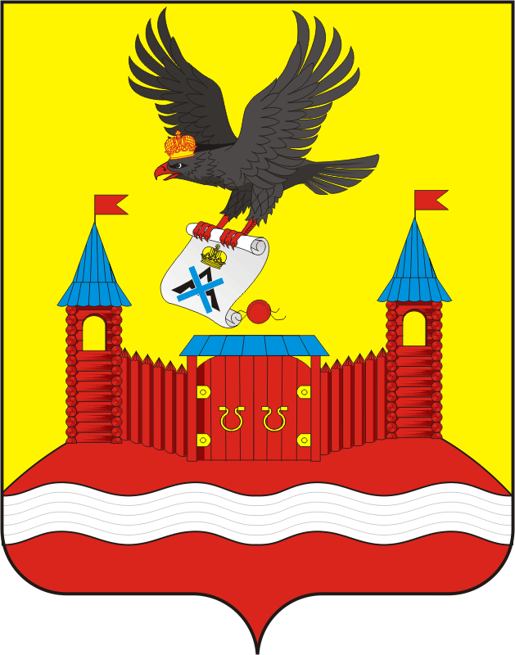
СОВЕТ ДЕПУТАТОВ МУНИЦИПАЛЬНОГО ОБРАЗОВАНИЯ
НОВОЧЕРКаССКИЙ СЕЛЬСОВЕТ САРАКТАШСКОГО РАЙОНА
ОРЕНБУРГСКОЙ ОБЛАСТИ
ПЯТЫЙ СОЗЫВ

РЕШЕНИЕ
очередного сорок третьего заседания Совета депутатов
Новочеркасского сельсовета пятого созыва

25.12.2025 с. Новочеркасск № 20

О внесении изменений в решение Совета депутатов муниципального образования Новочеркасский сельсовет от 23 декабря 2024 года № 188 «О бюджете муниципального образования Новочеркасский сельсовет Саракташского района Оренбургской области на 2025 год и на плановый период 2026 и 2027 годов»

На основании статей 12, 132 Конституции Российской Федерации, статьи 9 Бюджетного кодекса Российской Федерации, статьи 35 Федерального закона от 06.10.2003 № 131-ФЗ «Об общих принципах организации местного самоуправления в Российской Федерации», Устава муниципального образования Новочеркасский сельсовет

Совет депутатов Новочеркасского сельсовета

Р Е Ш И Л :

1. Внести следующие изменения в решение Совета депутатов муниципального образования Новочеркасский сельсовет от 23 декабря 2024 года № 188 «О бюджете Новочеркасского сельсовета на 2025 год и на плановый период 2026 и 2027 годов»:
  - Приложение № 1 «Источники финансирования дефицита бюджета на 2025 год и на плановый период 2026 и 2027 годов» изложить в редакции согласно приложению № 1 к настоящему решению;
  - Приложение № 2 «Поступление доходов в бюджет по кодам видов доходов, подвидов доходов на 2025 год и на плановый период 2026, 2027 годов» согласно приложению № 2 к настоящему решению.
  - Приложение № 3 «Распределение бюджетных ассигнований бюджета по разделам и подразделам классификации расходов бюджета на 2025 год и на плановый период 2026 и 2027 годов» изложить в редакции согласно приложению № 3 к настоящему решению;
  - Приложение № 4 «Распределение бюджетных ассигнований бюджета по разделам, подразделам, целевым статьям (муниципальным программам Новочеркасского сельсовета и непрограммным направлениям деятельности), группам и подгруппам видов расходов классификации расходов бюджета на 2025 год и на плановый период 2026 и 2027 годов» изложить в редакции согласно приложению № 4 к настоящему решению;
  - Приложение № 5 «Ведомственная структура расходов бюджета поселения на 2025 год и на плановый период 2026 и 2027 годов» изложить в редакции согласно приложению № 5 к настоящему решению;
  - Приложение № 6 «Распределение бюджетных ассигнований бюджета по целевым статьям (муниципальным программам Новочеркасского сельсовета и непрограммным направлениям деятельности) разделам, подразделам, группам и подгруппам видов расходов классификации расходов на 2025 год и на плановый период 2026 и 2027 годов» изложить в редакции согласно приложению № 6 к настоящему решению;
  - Таблицу 5 приложения № 7 «Распределение межбюджетных трансфертов, передаваемых районному бюджету из бюджета муниципального образования Новочеркасский сельсовет Саракташского района Оренбургской области на осуществление части полномочий по решению вопросов местного значения в соответствии с заключенными соглашениями на 2025 год и на плановый период 2026, 2027 годов» изложить в редакции согласно приложению № 7 к настоящему решению.

2. Контроль за исполнением данного решения возложить на постоянную комиссию Совета депутатов местного бюджета по бюджетной, налоговой и финансовой политике, собственности и экономическим вопросам, торговле и быту. (Закирова Р.Г.)
3. Настоящее решение подлежит официальному опубликованию не позднее 10 дней после его подписания в информационном бюллетене «Новочеркасский сельсовет» и размещению на официальном сайте муниципального образования Новочеркасский сельсовет Саракташского района Оренбургской области в сети «Интернет».

Председатель Совета депутатов Глава муниципального образования
Новочеркасского сельсовета Новочеркасский сельсовет
Г.Е. Матвеев Н.Ф.Суюндуков

Разослано: Суюндукову Н.Ф., прокуратуре района, финансовому отделу администрации Саракташского района

